# **Ecran tft**

1. La tension d’alimentation est 5V
2. La communication s’effectue en 5V
3. Code + Circuit

**Code d’exemple « ecran_tft_exemple »**

**Code propre pour utilisation sur programme final : « ecran_tft_Wallee »**

**Code de temps d’éxecution « tft-temps-execution.ino » (programme de temps d’éxecution)**

1. **Principe de fonctionnement**

<https://cdn-learn.adafruit.com/downloads/pdf/adafruit-gfx-graphics-library.pdf>

1. **Pins**

|  |  |  |
| --- | --- | --- |
| 1. **VCC** | **5V** | **5V** |
| 1. **GND** | **GND** | **0V** |
| 1. **CS** | **10(Arduino) 4(ESP)** | **->5V ?** |
| 1. **RESET** | **8(Arduino) 15(ESP)** | **->5V ?** |
| 1. **A0** | **9(Arduino) 17(ESP)** | **->5V ?** |
| 1. **SDA** | **11(Arduino) 23(ESP)** | **->5V ?** |
| 1. **SCK** | **13(Arduino) 18(ESP)** | **->5V ?** |
| 1. **LED** | **3.3V** | **3.3V** |
| 1. **SD_CS** | **4(Arduino) 21(ESP) à changer** | **->5V ?** |
| 1. **SD_MOSI** | **11(Arduino) 23(ESP)** | **->5V ?** |
| 1. **SD_MISO** | **12(Arduino) 19(ESP)** | **<-3.3V** |
| 1. **SD_SCK** | **13(Arduino) 18(ESP)** | **->5V ?** |

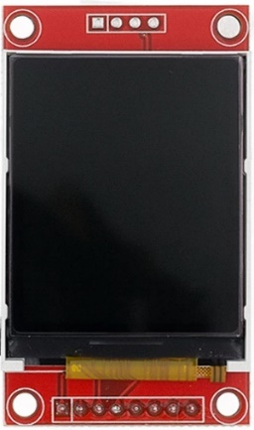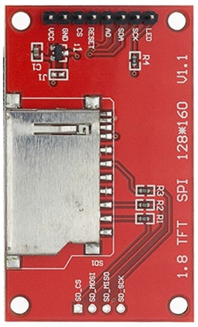





**Initialisation**

|  |  |  |  |
| --- | --- | --- | --- |
| **Nom fonction** | **Rôle** | **Pire temps d’exécution** | **Meilleur temps d’exécution** |
| void Setup_Encodeur | Setup encodeur | **0ms** | **0ms** |
| void rotation_encodeur | Modifie les variables compteur et sens_rot | **0ms** | **0ms** |
| void bouton_on_off | Modifie la variable bouton | **0ms** | **0ms** |
| void encodeur::Setup() | Setup des pins, des variables | **0ms** | **0ms** |
| encodeur::encodeur() | Constructeur | **---** | **---** |

**Fonction Setup - Fonction à utiliser – Fonction interne/peu probable à utiliser- Fonction classes**